“艺”路相伴共成长，“雯”见笛声研目标
——双流区名师工作室夏加强工作室送教活动(黄水小学现场)
成都市双流区黄水小学 唐艺维
2022年11月24日上午，在夏加强导师的带领下，全体工作室成员、黄水小学全体音乐教室、棠湖小学胡春蓉研学会部分老师齐聚黄水小学，开展双流区名师夏加强工作室送教黄水小学活动，本次活动主题为“基于教学评一致的小学班级合唱教学策略研究”课例研讨及专题讲座活动
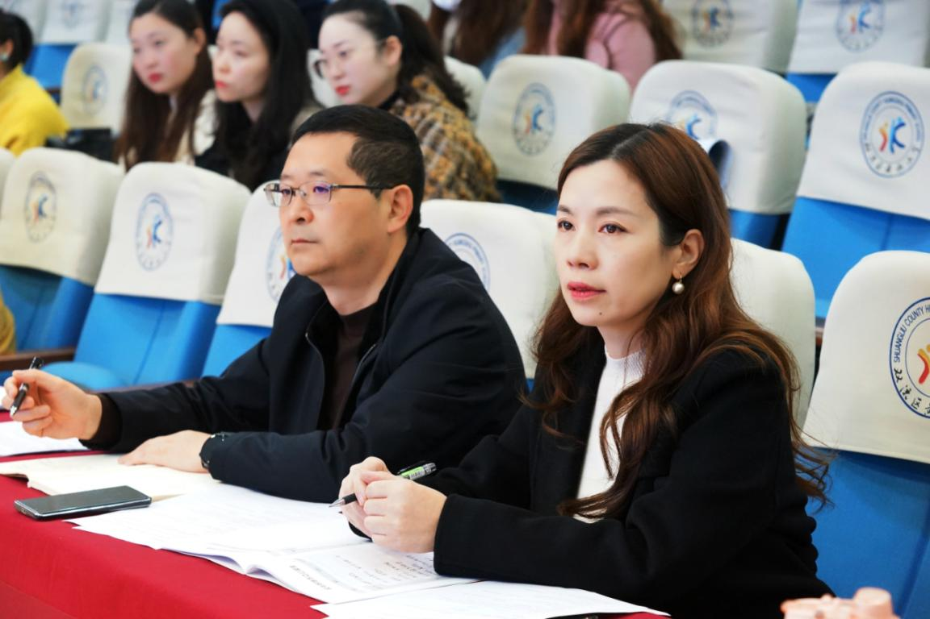
本次活动有四个议程：1、黄水小学的唐艺维老师和棠湖小学的罗雯佳老师分别执教《大海》和《雪花带来冬天的梦》。2、棠湖小学邵桢老师带来的专题讲座：《德熠生辉启“笛智慧”》。3、导师讲座：《为课堂教学的有效达成建立灯塔——音乐课堂教学目标叙写》。4、互动交流。
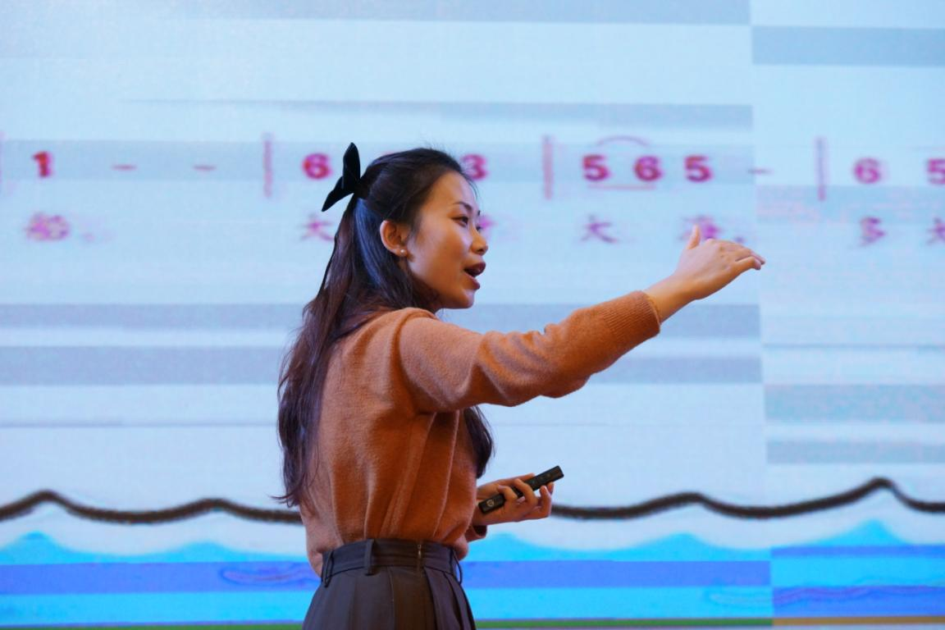
唐老师以聆听音乐片段和教师范唱作为整节课的导入，注重培养学生的聆听习惯，用律动、画旋律线、模唱、听教师范唱等形式带领学生反复聆听歌曲，感受歌曲和三拍子的韵律特点，各教学环节环环相扣，循序渐进，注重每一个环节都落到实处。
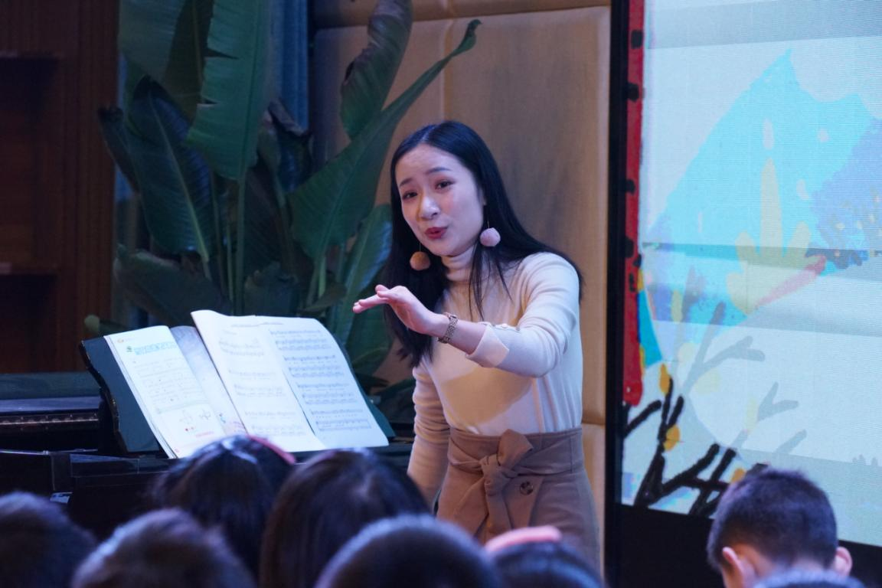
罗老师通过观看视频导入教学，教学环节清晰，注重情景创设。在教学过程中运用画图形谱、模唱旋律、律动、教唱和聆听等手段开展教学活动，贴合学情，设计了有趣的二声部旋律，丰富了歌曲的演唱形式。罗老师还尤其注重音乐知识的培养，如：乐句处理、划拍演唱、升记号讲解等。
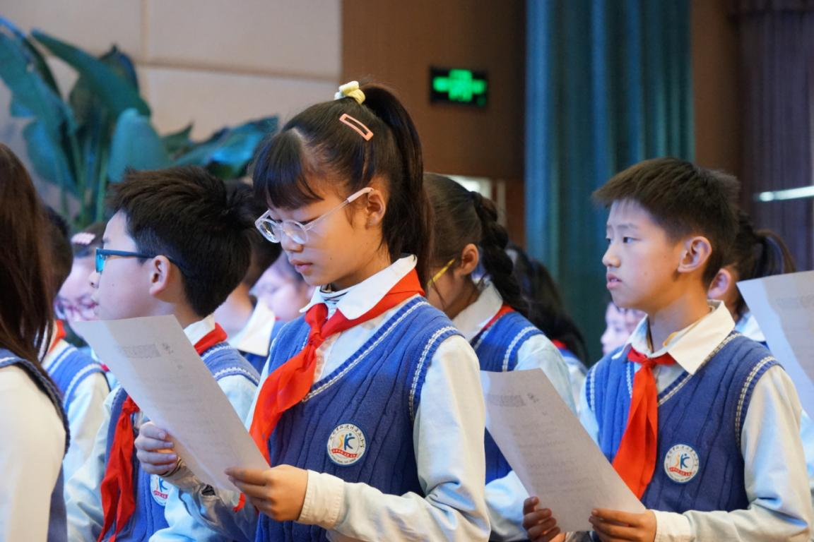
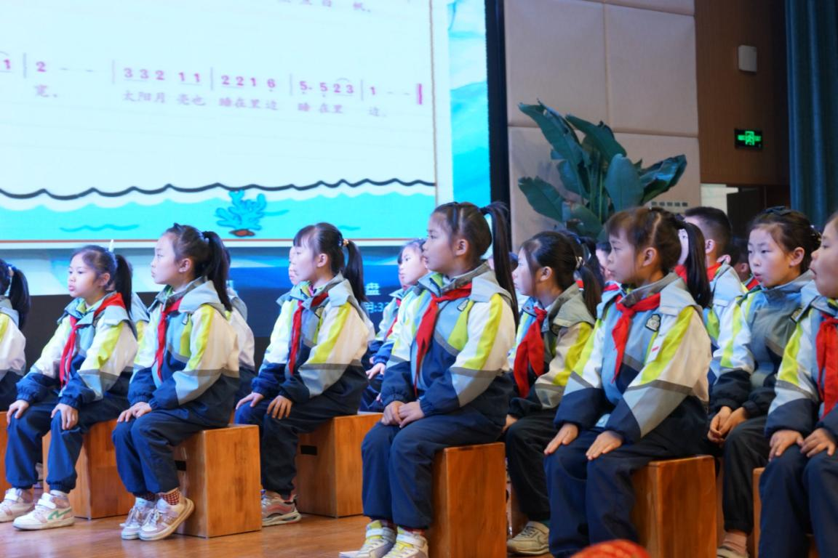
两位老师在课堂中均展现出了扎实的专业功底和课堂组织能力，创设了优美的课堂情境，带领孩子们感受歌曲的音乐性，采用多种教学方法，创设丰富的音乐活动，多形式的演唱也帮助学生记忆歌词，表现音乐，注重培养学生的艺术核心素养，较好地完成了教学目标。
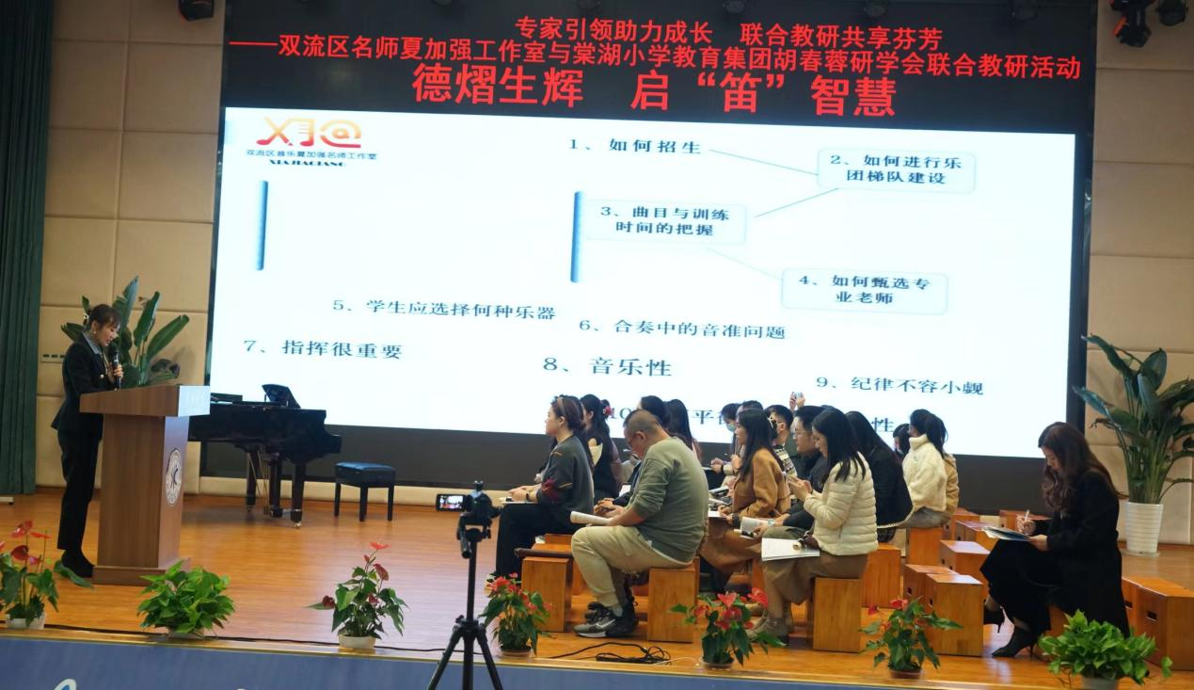
紧随其后，棠湖小学邵桢老师从小学木笛乐团的意义及成果展示；小学木笛乐团编制建议；木笛乐团训练时间及教学建议和如何组建一支乐团四个方面为我们带来了非常精彩的讲座，讲座过程中，我们观看了棠湖小学的学生在课堂、社团、演出等多场所的竖笛吹奏实景，对小学生竖笛学习和吹奏能力有了一个清晰的模板。邵老师结合自己10多年的带团经历和经验，给我们分享了很多可参考、可实践的好建议。讲座最后，在场所有老师在邵老师的指挥下吹奏了乐曲《萱草花》。
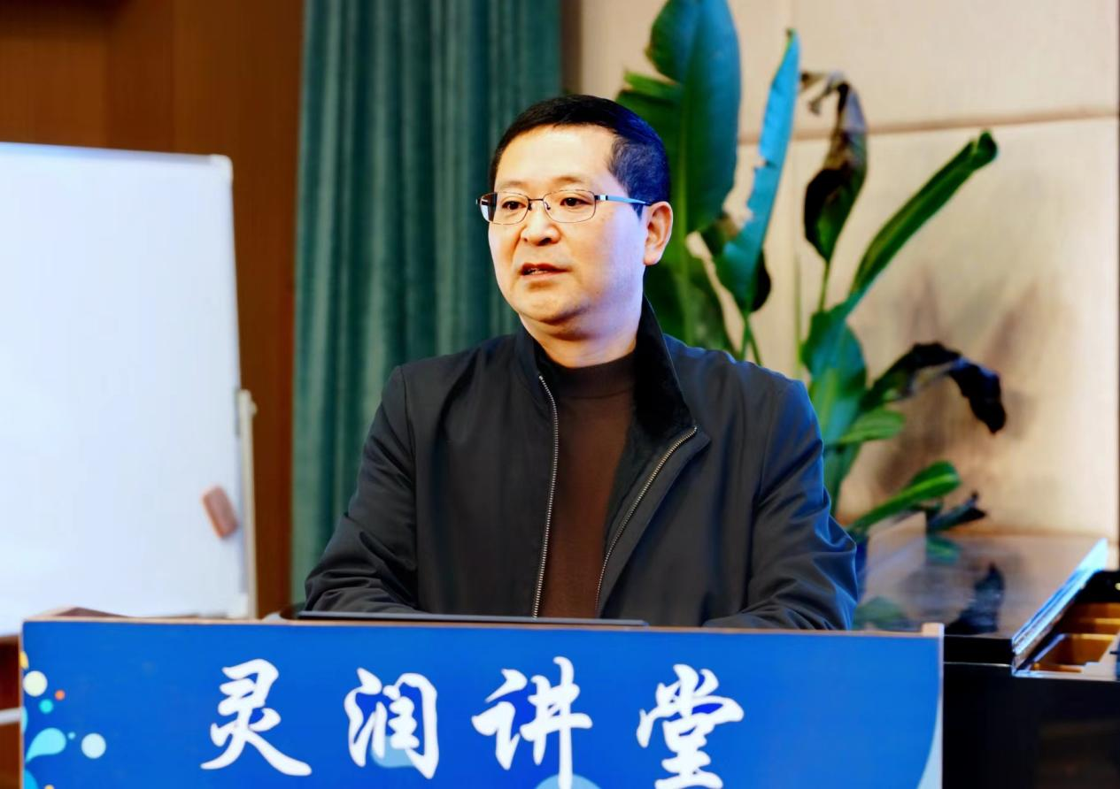
夏加强导师为各位学员、参与活动的老师们准备的讲座《为课堂教学的有效达成建立灯塔——音乐课堂教学目标叙写》。学习目标是指课堂教学活动所要达到的标准与境界，对教学活动具有导向、激励、评价、调控的功能。师父结合平时指导我们上课、发给我们的调查问卷并结合以“音乐教学目标撰写的困难”“音乐教学目标叙写”为题在网络上进行了数字教育资源的获取总结出来的，我们在目标续写中存在的问题为我们量身准备了这次讲座。师父先说问题，解析目标撰写出现问题背后更深层次的原因，然后围绕“思路要清晰，目标要精准”这个核心要求，给我们指出了：1.解读课标，寻找关键词；2.细化目标，剖析关键词这两个思路；从“要素要完善，续写要清楚”出发，围绕行为条件、行为主体、行为动词、行为标准四要素，为我们层层剖析了行为性目标续写、内部与外显行为相结合的目标的叙写和表属性目标的叙写规范。
最后，导师以《春天举行音乐会》一课为例，让参会老师分组讨论，互动交流。分析所呈现的教学目标中存在的问题，并尝试修改。
每一次研修,都是一次新的思维碰撞,一次新的智慧升华。本次活动内容丰富，既有精彩纷呈的课堂，也有高质量的讲座，让大家都受益匪浅。
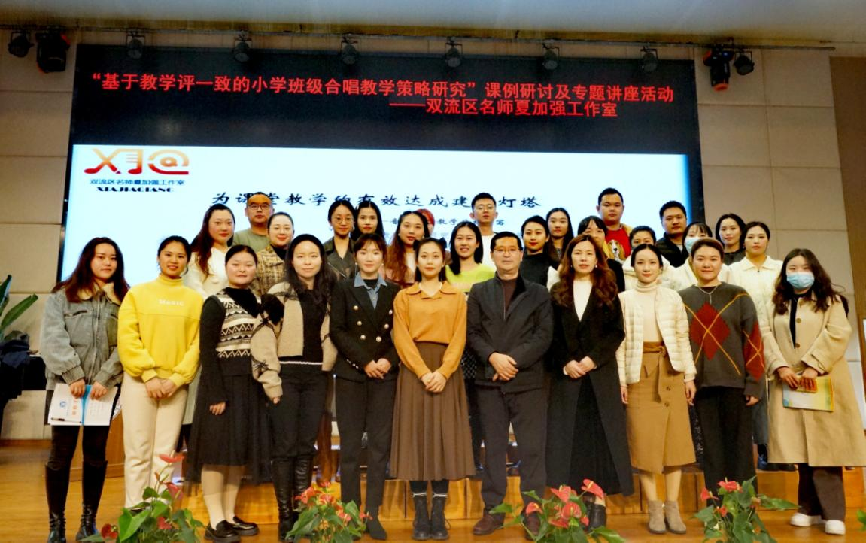
“纸上得来终觉浅，绝知此事要躬行”，任何理论都离不开实践的考验，一分耕耘一分收获，相信在师父的带领下，我们必将越来越好，成为一个站稳课堂的，有温度的老师！

